宁国市金莱电机有限公司年产40万套电机定转子配件生产技术改造项目
竣工环境保护验收监测报告表

建设单位：宁国市金莱电机有限公司
编制单位：宁国市浚成环境检测有限公司
编制日期：二〇二五年一月

建设单位法人代表: 陈海勇

编制单位法人代表: 李霞

项目负责人： 徐碧晖

编制人： 黄梦佳

建设单位 （盖章） 编制单位 （盖章）
建设项目名称 | 年产40万套电机定转子配件生产技术改造项目
建设单位名称 | 宁国市金莱电机有限公司
建设项目性质 | 扩建
建设地点 | 宁国市梅林镇梅林村(东津特色产业园)
主要产品名称 | 电机定转子配件
设计生产能力 | 年产40万套电机定转子配件
实际生产能力 | 年产40万套电机定转子配件
建设项目环评时间 | 2024年3月 | 开工建设时间 | 2024年04月
调试时间 | 2024年12月 | 验收现场监测时间 | 2025年1月
环评报告表审批部门 | 宣城市宁国市生态环境分局 | 环评报告表编制单位 | 安徽净坤环境科技有限公司
环保设施设计单位 | 宁国市金莱电机有限公司 | 环保设施施工单位 | 宁国市金莱电机有限公司
投资总概算 | 2000万元 | 环保投资总概算 | 30万元 | 比例 | 1.5 %
实际总概算 | 1500万元 | 环保投资总概算 | 28万元 | 比例 | 1.87 %
验收监测依据 | 1、《中华人民共和国环境保护法》，2014.4.24修订，2015.1.1 施行；  2、《中华人民共和国环境噪声污染防治法》，2022年6月5日起施行；  3、《中华人民共和国水污染防治法》，2017.7.26修订，2018.1.1施行；  4、《中华人民共和国大气污染防治法》，2018.10.26修正并施行；  5、《中华人民共和国固体废物污染环境防治法》，2020.4.29 修订，2020.9.1施行；  6、《建设项目环境保护管理条例》，中华人民共和国国务院令第682号，2017.10.1施行；  7、《关于发布<建设项目竣工环境保护验收暂行办法>的公告》，中华人民共和国生态环境部，国环规环评[2017]4号，2017年11月20日发布并施行；  8、关于发布《建设项目竣工环境保护验收技术指南 污染影响类》的公告，中华人民共和国生态环境部，公告2018第9号，2018年5月16日印发；  9、宁国市金莱电机有限公司年产40万套电机定转子配件生产技术改造项目竣工环境保护验收委托书；  10、安徽净坤环境科技有限公司《宁国市金莱电机有限公司年产40万套电机定转子配件生产技术改造项目环境影响报告表》；  11、宣城市宁国市生态环境分局《关于宁国市金莱电机有限公司年产40万套电机定转子配件生产技术改造项目环境影响报告表的复函》（宁环审批[2024]55号）。
验收监测评价标准、标号、级别、限值 | 一、废气排放标准  本项目熔铝、打磨、压铸过程中产生的颗粒物排放执行《铸造工业大气污染物排放标准》（GB39726-2020）中表1及附录A无组织排放限值，具体见下表：  表1-1 铸造工业大气污染物排放标准一览表  厂区内颗粒物无组织排放限值执行《铸造工业大气污染物排放标准》（GB39726-2020），厂界无组织执行颗粒物无组织排放限值执行《大气污染物综合排放标准》（GB16297-1996），具体见下表：  表1-2 无组织污染物排放标准一览表  二、噪声排放标准  项目厂界噪声执行《工业企业厂界环境噪声排放标准》（GB12348-2008）中的2类标准，详见下表。  表1-3 工业企业厂界环境噪声排放标准  三、固废处置标准  （1）一般工业固体废物处置执行《一般工业固体废物贮存和填埋污染控制标准》(GB18599-2020)（2021年7月1日实施）；同时，根据《中华人民共和国固体废物污染防治法》（2020年4月29日修订）第二十条“产生、收集、贮存、运输、利用、处置固体废物的单位和其他生产经营者，应当采取防扬散、防流失、防渗漏或者其他防止污染环境的措施，不得擅自倾倒、堆放、丢弃、遗撒固体废物。”  （2）危险废物处置执行《危险废物贮存污染控制标准》（GB18597-2023）（2023年7月1日实施）。  （3）生活垃圾管理执行中华人民共和国建设部令第 157 号《城市生活垃圾管理办法》（2015年修正）。  五、总量控制建议值  表1-4 总量控制建议值 单位: t/ a
  生产工序 | 污染物 | 最高允许排放浓度（mg/m³） | 排气筒高度（m） | 最高允许排放速率（kg/h） | 标准来源
  金属熔炼（化） | 颗粒物 | 30 | / | / | 《铸造工业大气污染物排放标准》（GB39726-2020）
  压铸 | 颗粒物 | 30 | / | / | 《铸造工业大气污染物排放标准》（GB39726-2020）
  打磨 | 颗粒物 | 30 | / | / | 《铸造工业大气污染物排放标准》（GB39726-2020）
  污染物 | 排放限值 | 限值含义 | 无组织排放监控位置
  颗粒物 | 5 | 监控点处1h平均浓度值 | 在厂房外设置监控点
  颗粒物 | 1 | / | 厂界
  位置 | 采用标准 | 标准值[dB（A）]
  位置 | 采用标准 | 昼间 | 夜间
  厂界外一米 | 2类 | 60 | 50
  序号 | 污染因子 | 全厂总量建议值
  1 | 颗粒物 | 0.346

一、项目简介
宁国市金莱电机有限公司成立于2017年10月12日，主要经营电机、水泵及其配件生产、销售。2018年3月，宁国市金莱电机有限公司在宁国市梅林镇梅林村建设年产20万套电机配件项目，主要对外购来的原料进行机械加工。
后因《工业和信息化部国家发展和改革委员会生态环境部关于推动铸造和锻压行业高质量发展的指导意见》工信部联通装〔2023〕40号的发布，铸造产能放开，宁国市金莱电机有限公司根据生产需求，新增金属熔化、压铸工艺，企业将外购铝制品进行机加工，改为外购铝锭等原料，进行金属熔化、压铸生产铝制品，为后续加工使用。形成年产40万套电机定转子配件生产能力。
该项目已经于2023年12月4日获得了宁国市经济和信息化局项目备案，同意本项目建设，项目编码：2312-341881-07-02-858967。
2024年1月本单位委托安徽净坤环境科技有限公司编制了《宁国市金莱电机有限公司年产40万套电机定转子配件生产技术改造项目环境影响报告表》，2024年3月29日经宣城市宁国市生态环境分局审批（宁环审批[2024]55号）。
依据《建设项目竣工环境保护验收暂行办法》，2025年1月宁国市金莱电机有限公司成立了验收小组，并委托宁国市浚成环境检测有限公司组织宁国市金莱电机有限公司年产40万套电机定转子配件生产技术改造项目竣工环保验收。2025年1月，宁国市浚成环境检测有限公司组织检测机构对该项目开展现场检测工作，同时调查并核实项目环境保护工作落实情况，并编制《宁国市金莱电机有限公司年产40万套电机定转子配件生产技术改造项目竣工环境保护验收监测报告表》。

二、项目建设内容
宁国市金莱电机有限公司实际投资1500万元，修缮原有厂房2517平方米，购置金属熔化、压铸、打磨等工艺对应生产设备，配套建设净化工程，购置布袋除尘器等环保、净化设备。
项目建成达产后，可年产40万套电机定转子配件。建设内容主要包括主体工程、储运工程、辅助工程、公用工程和环保工程等。
本次验收项目组成内容见下表：
表2-1 项目建设内容
工程名称 | 单项工程名称 |  | 环评工程内容与规模 | 实际工程内容与规模 | 备注
主体工程 | 生产厂房 |  | 局部2层钢结构厂房，建筑面积为2517.4m²，购置感应电炉、液压机、冲床、数控车床、磨床等主要设备，一层设冲压区、半成品区、模具区、原料区、熔炼区；二层设叠压区、成品区、半成品区、办公室。年产40万套电机定转子配件。 | 企业于厂区西侧局部建设2层钢构厂房，建筑面积为2517.4平方米，购置感应电炉、液压机冲床、数控车床、磨床等设备，企业在一楼设置冲压区、半成品区、模具区、原料区、熔炼区；二层设叠压区、成品区、半成品区、办公室。最终形成年产40万套电机定转子配件生产规模。 | 一致
储运工程 | 原料区 |  | 位于生产车间一层，占地面积为150m²，用于原材料的存放，新建位于生产车间一层东南侧，占地面积为50m²，用于铝锭原材料的存放 | 原料区位于生产车间1层，面积为150m²，后于东南侧扩建50m²，用于铝锭原材料的存放 | 一致
储运工程 | 半成品区 |  | 位于生产车间一层西侧、东侧，占地面积为150m²，用于半成品的存放。位于二层北侧，新增一处半成品存放区。 | 原半成品区位于生产车间一层东西两侧，占地面积为150m²，后于二层北侧新增一处半成品存放区。 | 一致
储运工程 | 成品区 |  | 位于生产车间二层南侧，占地面积为100m²，用于成品的存放。 | 成品区位于生产车间二层南侧，占地面积为100m²。 | 一致
储运工程 | 危险化学品库 |  | 位于生产车间西侧，占地面积为20m²，用于冲压油、液压油等的存放。 | 化学品库位于生产车间西侧，占地面积为20m²，用于存放冲压油、液压油等化学品。 | 一致
储运工程 | 物料运输 |  | 原料运输使用汽车运输方式，场内物料采用叉车运输。 | 原料来料运输采用汽运，厂区内采用叉车运输。 | 一致
辅助工程 | 办公室 |  | 位于生产车间二层西侧，占地面积为30m²，用于职工日常办公和休息。 | 办公室位于厂区西侧二楼，占地面积为30m²。 | 一致
公用工程 | 供电 |  | 依托现有供电线路，新增年用电量25万kwh/a，建成后年用电量50万kwh/a。 | 依托现有供电工程，年用电量为46万kwh/a。因场地原因少部分机加及送料设备未购置，目前设备量可满足当前生产需求 | 基本一致
公用工程 | 供水 |  | 依托现有自来水供水系统，年新增用水量4711m³/a，建成后全厂年用水量5086m³/a。 | 依托现有自来水供水系统，现全厂年用水为设备冷却水和生活用水，用水量约为5086m³/a。 | 一致
公用工程 | 排水 |  | 依托原有雨污分流系统，雨水排入雨水管网，生活污水经化粪池预处理后，清掏农用。 | 依托现有雨污分流系统，雨水排入雨水管网，生活污水经化粪池预处理后，清掏农用。清掏协议见附件。 | 一致
环保工程 | 废气处理 |  | 金属熔化、压铸、脱模、打磨废气经集气罩收集后通过布袋除尘器处理后通过15m排气筒（DA001）排放。 | 本项目金属熔化、压铸、脱模、打磨废气经集气罩收集后通过布袋除尘器处理后通过15m排气筒（DA001）排放。 | 一致
环保工程 | 废水处理 |  | 设备冷却水定期更换用于道路抑尘，生活污水经化粪池预处理后，清掏农用。 | 设备冷却水定期更换，更换后的水用于道路抑尘，生活污水经化粪池预处理后，清掏农用，不外排。 | 一致
环保工程 | 噪声处理 |  | 噪声产生较大的设备采取合理布局、减震、隔音、降噪等措施。 | 通过对高噪声设备采取减震、合理布局等噪声控制措施，利用围墙隔声和距离衰减方式降噪。 | 一致
环保工程 | 固废处理 | 一般  固废 | 位于生产车间一层西侧，建筑面积约30m²，项目产生的一般固废暂存一般固废间后，定期外售再利用。 | 一般固废库位于生产车间一层西侧，建筑面积为30m²，项目产生的金属边角料、不合格品等一般固废暂存一般固废暂存区后，定期外售利用。 | 一致
环保工程 | 固废处理 | 危险  废物 | 位于厂区西侧，建筑面积约10m²，项目产生的废机油、废油桶等危废暂存危废间后，定期委托有资质单位处置。 | 危废库位于厂区中部西侧，建筑面积10m²，项目产生的废机油、废油桶等危废暂存危废间后，目前定期委托安徽上峰杰夏环保科技有限责任公司处置。 | 一致
环保工程 | 固废处理 | 生活垃圾 | 设置分类收集垃圾箱若干，由环卫部门统一清运处置。 | 厂区设置垃圾箱，生活垃圾分类收集后定期交由环卫部门统一清运处置。 | 一致
环保工程 | 土壤、地下水 |  | 危废库：重点防渗区，现有区域已做混凝土硬化，在现有混凝土基础上，铺设2mm厚高密度聚乙烯并刷环氧树脂漆，同时设置10cm高围堰。 | 危废库为重点防渗区，现有区域已做混凝土硬化，在现有混凝土基础上，铺设2mm厚高密度聚乙烯并刷环氧树脂漆，同时设置10cm高围堰。 | 一致
环保工程 | 环境风险措施 |  | 厂区设置分区防渗，加强安全教育培训和宣传；配备完善的消防措施。 | 厂区已设置分区防渗，生产区域为一般防渗，危废库为重点防渗区；对员工定期进行安全培训；厂区配备对应消防措施。 | 一致

本项目与现有项目主要依托关系见下表：
建设内容 |  | 现有工程 | 本项目 | 依托  关系
依托工程 | 生产车间 | 局部2层钢结构厂房，建筑面积为2517.4m²，购置冲床、数控车床、磨床等主要设备，年产20万套电机配件。 | 将生产车间东侧腾空，布置金属熔化区，新增设备。新增机加工设备布置于厂区原空余区域。 | 依托可行
依托工程 | 原料区 | 位于生产车间一层，占地面积为150m²，用于原材料的存放 | 本项目依托现有原料仓库，通过增加周转速度，同时新增一处原料区，面积为50m²，来满足存放。 | 依托可行
依托工程 | 半成品区 | 位于生产车间一层，占地面积为150m²，用于半成品的存放。 | 本项目依托现有半成品区，同时新增一处半成品区，面积为50m²，通过增加周转速度，来满足存放。 | 依托可行
依托工程 | 成品区 | 位于生产车间二层，占地面积为100m²，用于成品的存放。 | 本项目依托现有成品区，通过增加周转速度，来满足存放。 | 依托可行
三、项目变动情况
表3-1与《污染影响类建设项目重大变动清单（试行）》的通知对照分析表
序号 | 清单内容 |  |  | 本项目变动情况 | 是否构成重大变动
1 | 性质 | 建设项目开发、使用功能发生变化的 |  | 不涉及 | 否
2 | 规模 | 生产、处置或储存能力增大30%及以上的。 |  | 年产40万套电机定转子配件 | 否
3 | 规模 | 生产、处置或储存能力增大，导致废水第一类污染物排放量增加的。 |  | 不涉及废水第一类污染物排放。 | 否
4 | 规模 | 位于环境质量不达标区的建设项目生产、处置或储存能力增大，导致相应污染物排放量增加的（细颗粒物不达标区，相应污染物为二氧化硫、氯氧化物、可吸入颗粒物、挥发性有机物； 臭氧不达标区，相应污染物为氮氧化物、挥发性有机物；其他大气、水污染物因子不达标区，相应污染物为超标污染因子）；位于达标区的建设项目生产、处置或储存能力增大，导致及以上的。 |  | 本项目位于环境质量达标区，生产、处置或储存能力未增大。 | 否
5 | 地点 | 重新选址；在原厂址附近调整（包括总平面布置变化）导致环境防护距离范围变化且新增敏感点的 |  | 项目建设地址在宁国市梅林镇梅林村(东津特色产业园)，未重新选址，总平面布置未变动。 | 否
6 | 生产工艺 | 增产品品种或生产工艺（含主要生产装置、设备及配套设施）、主要原辅材料、燃料变化，导致以下情形之一： | 新增排放污染物种类的（毒性、挥发性降低的除外） | 未增产品品种、生产工艺（含主要生产装置、设备及配套设施）等；未新增污染物种类及排放量等 | 否
6 | 生产工艺 | 增产品品种或生产工艺（含主要生产装置、设备及配套设施）、主要原辅材料、燃料变化，导致以下情形之一： | 位于环境质量不达标区的建设项目相应污染物排放量增加的 | 未增产品品种、生产工艺（含主要生产装置、设备及配套设施）等；未新增污染物种类及排放量等 | 否
6 | 生产工艺 | 增产品品种或生产工艺（含主要生产装置、设备及配套设施）、主要原辅材料、燃料变化，导致以下情形之一： | 废水第一类污染物排放量增加的 | 未增产品品种、生产工艺（含主要生产装置、设备及配套设施）等；未新增污染物种类及排放量等 | 否
6 | 生产工艺 | 增产品品种或生产工艺（含主要生产装置、设备及配套设施）、主要原辅材料、燃料变化，导致以下情形之一： | 其他污染物排放量增加10%及以上的 | 未增产品品种、生产工艺（含主要生产装置、设备及配套设施）等；未新增污染物种类及排放量等 | 否
7 | 生产工艺 | 物料运输、装卸、贮存方式变化，导致大气污染物无组织排放量增加10%及以上的 |  | 不涉及 | 否
8 | 环境保护措施 | 废气、废水污染防治措施变化，导致第6条中所列情形之一（废气无组织排放改为有组织排放、污染防治措施强化或改进的除外）或大气污染物无组织排放量增加10%及以上的 |  | 不涉及 | 否
9 | 环境保护措施 | 新增废水直接排放口；废水由间接排放改为直接排放；废水直接排放口位置变化，导致不利环境影响加重的。 |  | 不涉及 | 否
10 | 环境保护措施 | 新增废气主要排放口（废气无组织排放改为有组织排放 的除外）；主要排放口排气筒高度降低10%及以上的 |  | 不涉及 | 否
11 | 环境保护措施 | 噪声、土壤或地下水污染防治措施变化，导致不利环境 影响加重的。 |  | 不涉及 | 否
12 | 环境保护措施 | 固体废物利用处置方式由委托外单位利用处置改为自行利用处置的（自行利用处置设施单独开展环境影响评价的除外）；固体废物自行处置方式变化，导致不利环境影响加重的。 |  | 不涉及 | 否
13 | 环境保护措施 | 事故废水暂存能力或拦截设施变化，导致环境风险防范 能力弱化或降低的。 |  | 不涉及 | 否
对照中华人民共和国生态环境部关于印发《污染影响类建设项目重大变动清单（试行）》的通知（环办环评函[2020]688号），本项目无重大变化。

四、原辅材料消耗、主要生产设备、产品方案及水平衡：
1、原辅材料及能源消耗
表4-1 项目原辅材料、能源及其用量一览表
序号 | 名称 | 环评用量 | 实际用量
1 | 矽钢片 | 7600t/a | 7600t/a
2 | 铝锭 | 3050t/a | 3050t/a
3 | 缠绕膜 | 3.3t/a | 3.3t/a
4 | 冲压油 | 4.8t/a | 4.8t/a
5 | 机油 | 4.8t/a | 4.8t/a
6 | 液压油 | 1.7t/a | 1.7t/a
7 | 切削油 | 0.134t/a | 0.134t/a
8 | 大豆油 | 1.2t/a | 1.2t/a
9 | 模具 | 600套 | 600套
10 | 水 | 5086m³/a | 5086m³/a
11 | 电 | 50万kwh/a | 46万kwh/a
- 主要生产设备
表4-2 项目生产设备一览表
序号 | 设备名称 | 型号 | 生产单元 | 环评数量（台/套） | 实际数量（台/套） | 备注
1 | 金属熔化感应电炉 | 0.3t | 熔铝 | 2 | 1 | 一备一用
2 | 铸铝液压机 | 130T、50T、30T | 压铸 | 4 | 4 | 一致
3 | 冷却塔 | 30m³/h | 压铸 | 1 | 1 | 一致
4 | 液压机 | 15T、25T、50T | 叠压 | 11 | 11 | 一致
5 | 冲床 | 16T、25T、40T、60T、63T、80T、125T、160T | 机加工 | 43 | 43 | 一致
6 | 磨床 | 630*1250（X11） | 机加工 | 2 | 1 | 目前1台磨床可满足现阶段生产需求
7 | 数控车床 | / | 机加工 | 2 | 2 | 一致
8 | 半自动生产线 | / | 机加工 | 29 | 29 | 一致
9 | 摇片机 | / | 送料 | 3 | 1 | 可满足现阶段生产需求
10 | 偏送摇摆机伺服 | / | 送料 | 6 | 4 | 可满足现阶段生产需求
11 | 空压机 | JB-50A | 辅助工具 | 2 | 2 | 一致
3、产品方案
表4-3 项目产品方案一览表
名称 | 产品规格 | 铸件重量 | 环评产量 | 实际产量 | 备注
定子 | 外径68-260MM | / | 40万个/年 | 40万个/年 | 一致
转子 | 外径38-170MM | 3000吨/年 | 40万个/年 | 40万个/年 | 一致
合计 |  | 3000吨/年 | 40万套/年 | 40万套/年 | 一致
4、水平衡
本项目生产生活用水引梅林镇供水管网提供，用水环节主要为冷却用水和生活用水等，年总用水量5086m³/a。
①冷却用水：压铸过程中温度较高，需通过冷却水对压铸机进行控温，以保持压铸机稳定运行。项目设1座循环量为30m³/h的闭式冷却塔对循环水进行降温。冷却循环水补充损耗水量约0.6m³/h，本项目年工作时间7200h，冷却补充水约4320m³/a（14.4m³/d）。冷却循环水半年置换一次，年置换 2 次，产生置换废水 16m³/a（0.053m³/d），更换废水用于道路抑尘。
②生活用水：本项目劳动定员50人，年工作300天，职工生活用水量约为每人50L/ d，用水量为750m³/a（2.5m³/d），污水产生量为600m³/a（2m³/d）。
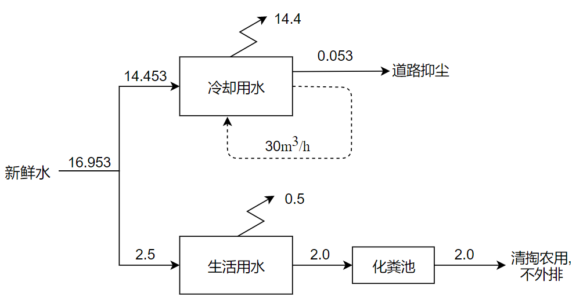

图4-4 本项目水平衡图（t/d）

五、主要工艺流程及产污环节
1、定子工艺流程及产污环节：
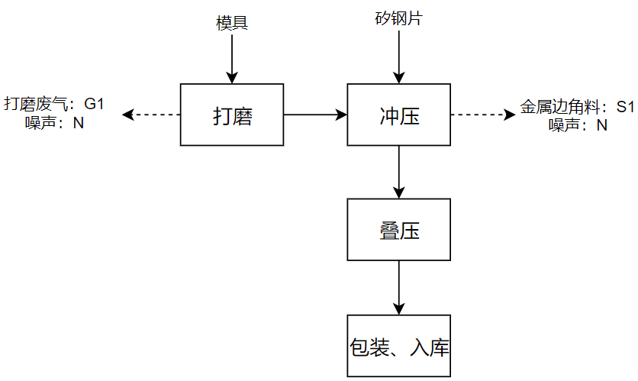
图5-1 定子生产工艺流程及产污节点图
定子生产工艺流程说明：
①打磨：将外购来的模具通过磨床进行打磨，去除模具表面的毛刺、使之光滑，以便冲压工序使用，该工序会产生打磨废气（G1）、噪声（N）。
②冲压：将打磨好的模具安装在冲压机上，将外购来的矽钢片送入冲压机中，利用冲压机对外购来的矽钢片进行加工处理。该工序会产生金属边角料（S1）、噪声（N）。
③叠压：冲压之后得到的半成品经过人工整理后，利用液压机进行叠压，叠压完成后即为成品。
④包装、入库：成品经过缠绕膜包装后即入库待售。
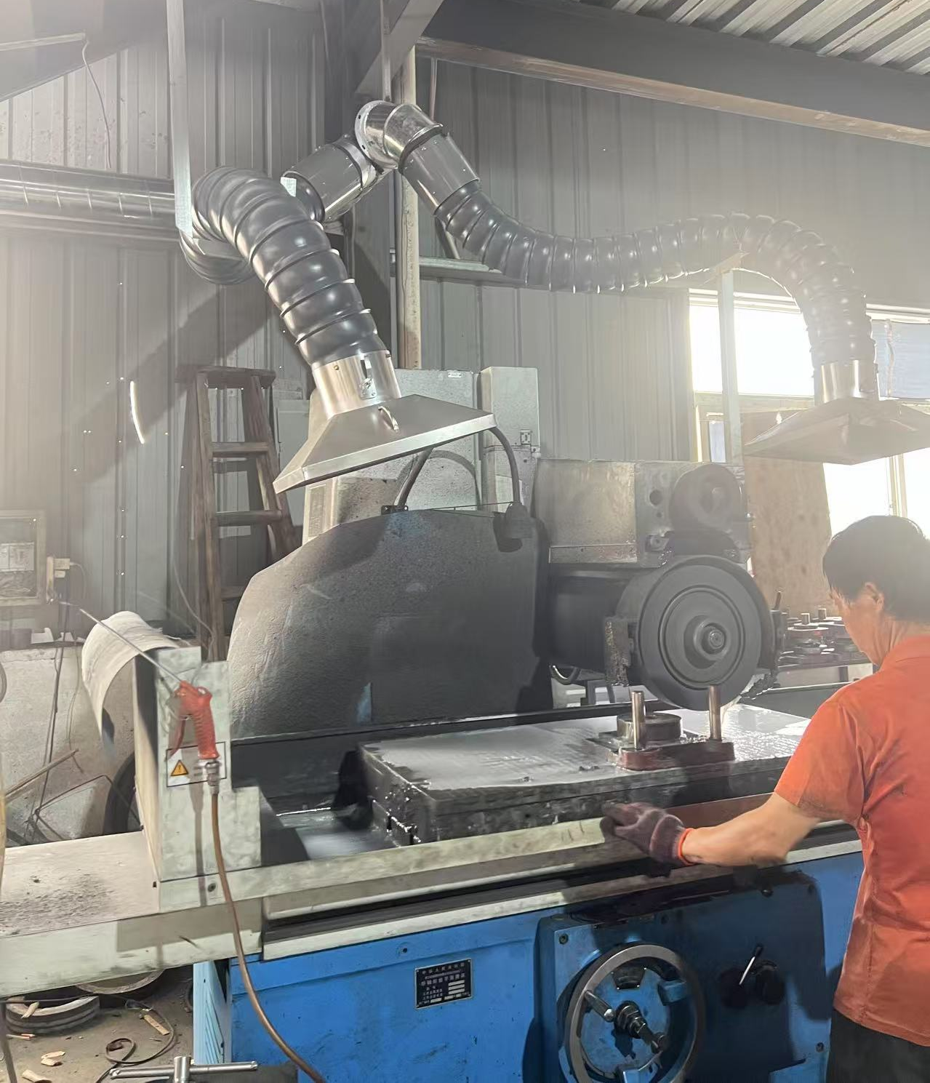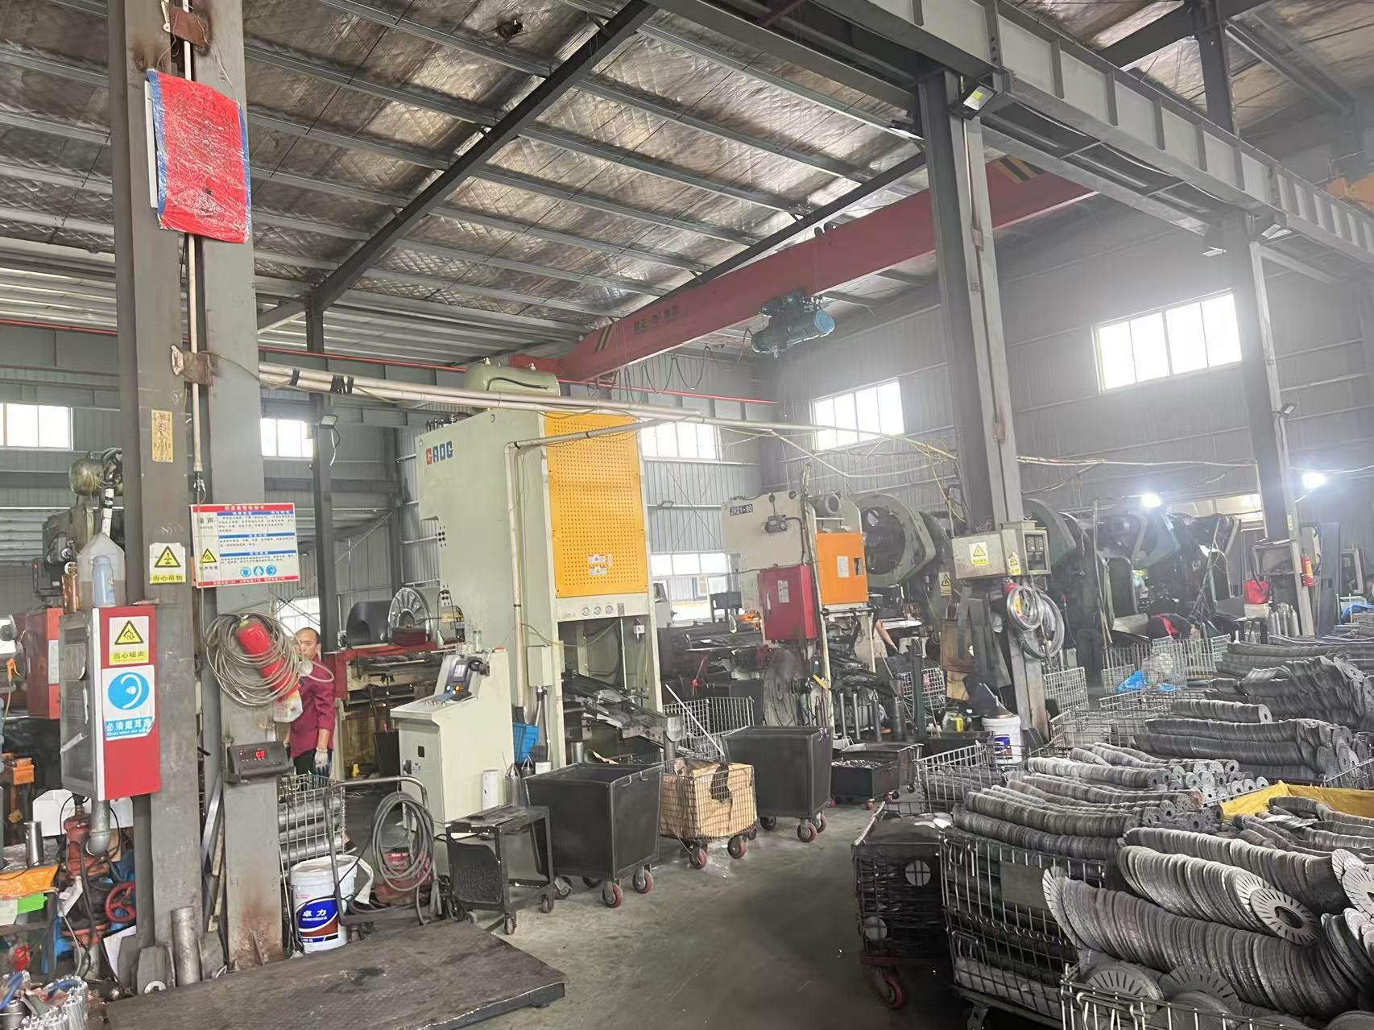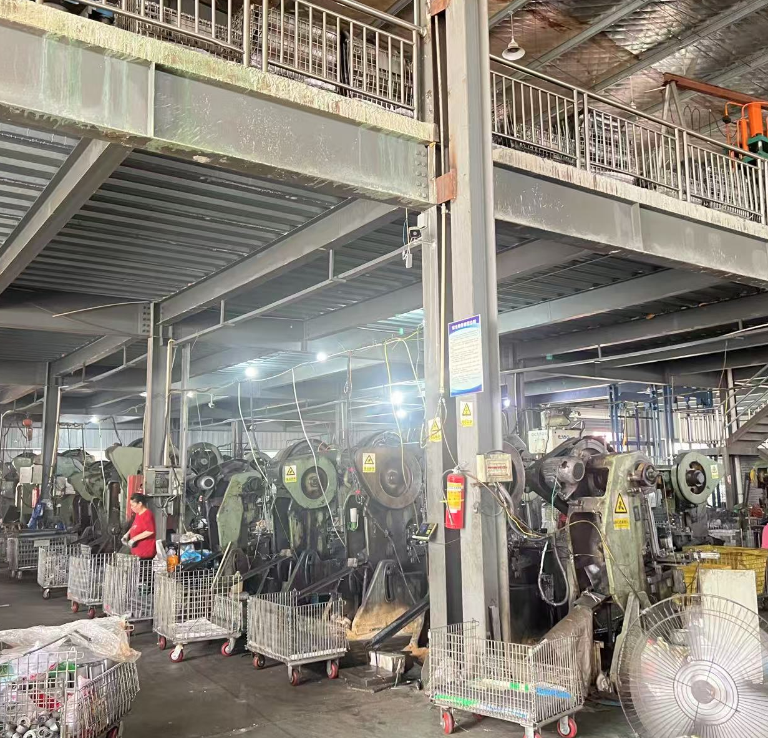
图5-2 打磨设备 图5-3 冲压设备 图5-4 叠压设备

2、转子工艺流程及产污环节：
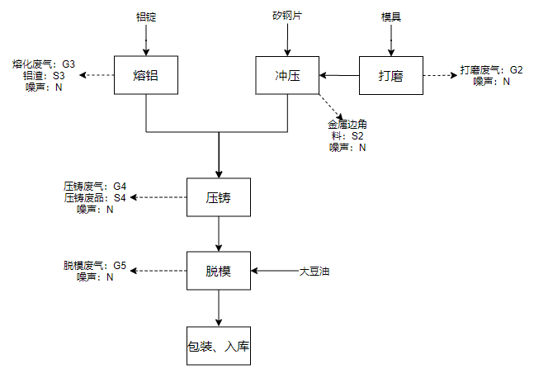
图5-5 转子生产工艺流程及产污节点图
转子生产工艺流程说明：
①打磨：将外购来的模具进行打磨，去除模具表面的毛刺、使之光滑，以便冲压工序使用，该工序会产生打磨废气（G2）、噪声（N）。
②冲压：将打磨好的模具安装在冲压机上，将外购来的矽钢片送入冲压机中，利用冲压机对外购来的矽钢片进行加工处理。该工序会产生金属边角料（S2）、噪声（N）。
③熔铝：将外购的铝锭送入电炉内熔化，熔化炉以电为加热源，熔化温度约为650~750℃，金属熔化后进行保温，一炉加热及保温时间约为1h。此工序仅加入铝锭，不添加其他金属，在熔铝过程中将漂浮于铝液上方的杂质用舀子舀出，该工序将产生金属熔化废气（G3）、铝渣（S3）和噪声（N）。
④压铸：冲压后得到的半成品经过人工整理后放入模具中，将熔化的铝液倒入铸铝液压机中，利用铸铝液压机对半成品进行压铸。该工序会产生压铸废气（G4）、压铸废品（S4）以及噪声（N）。
⑤脱模：压铸过后采取自动脱模，不使用脱模剂，脱模完成后喷涂一层大豆油，对磨具起保护作用同时利于产品脱模。该工序会产生油烟（以颗粒物计）G5。
⑥包装、入库：成品经过缠绕膜包装后即入库待售。
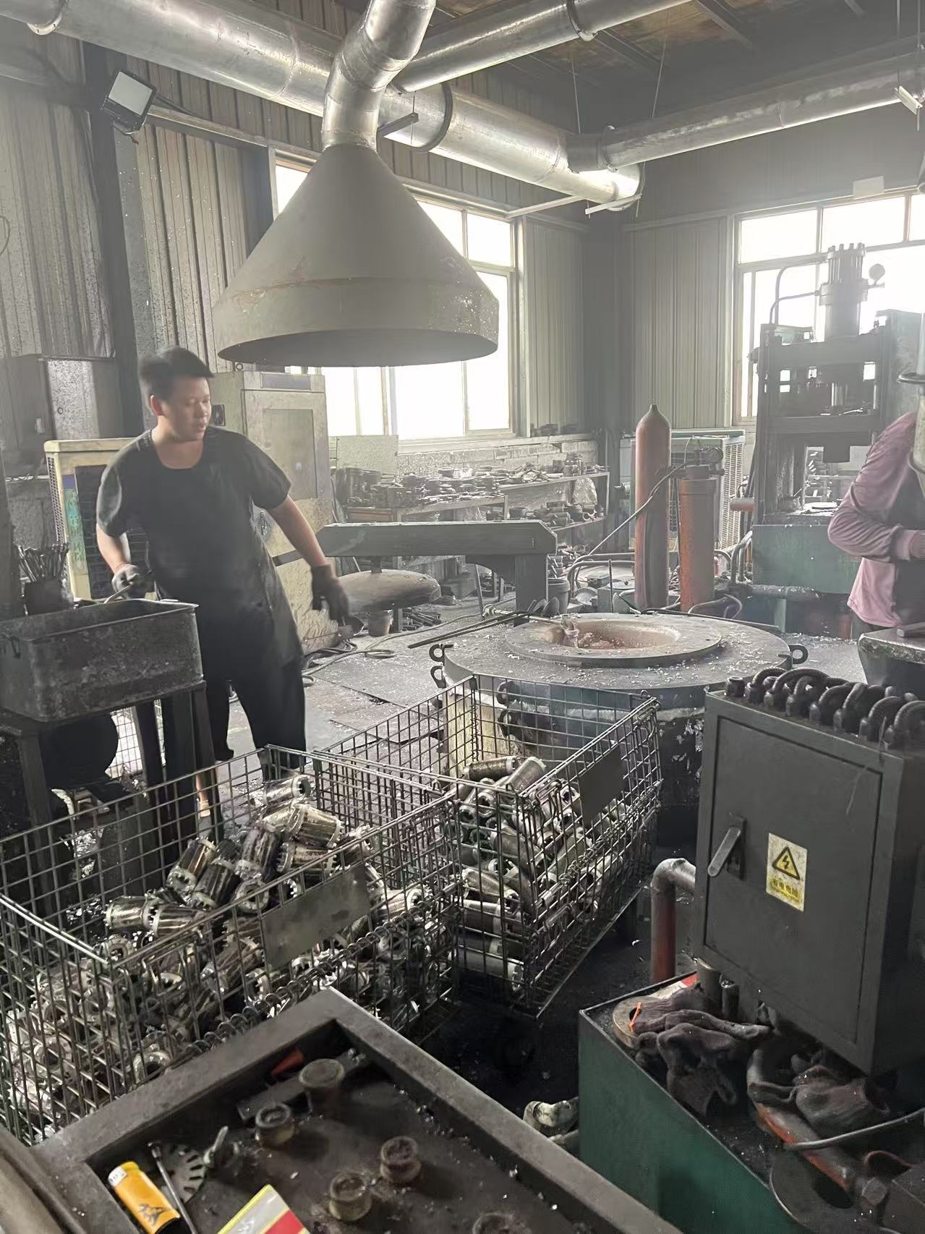
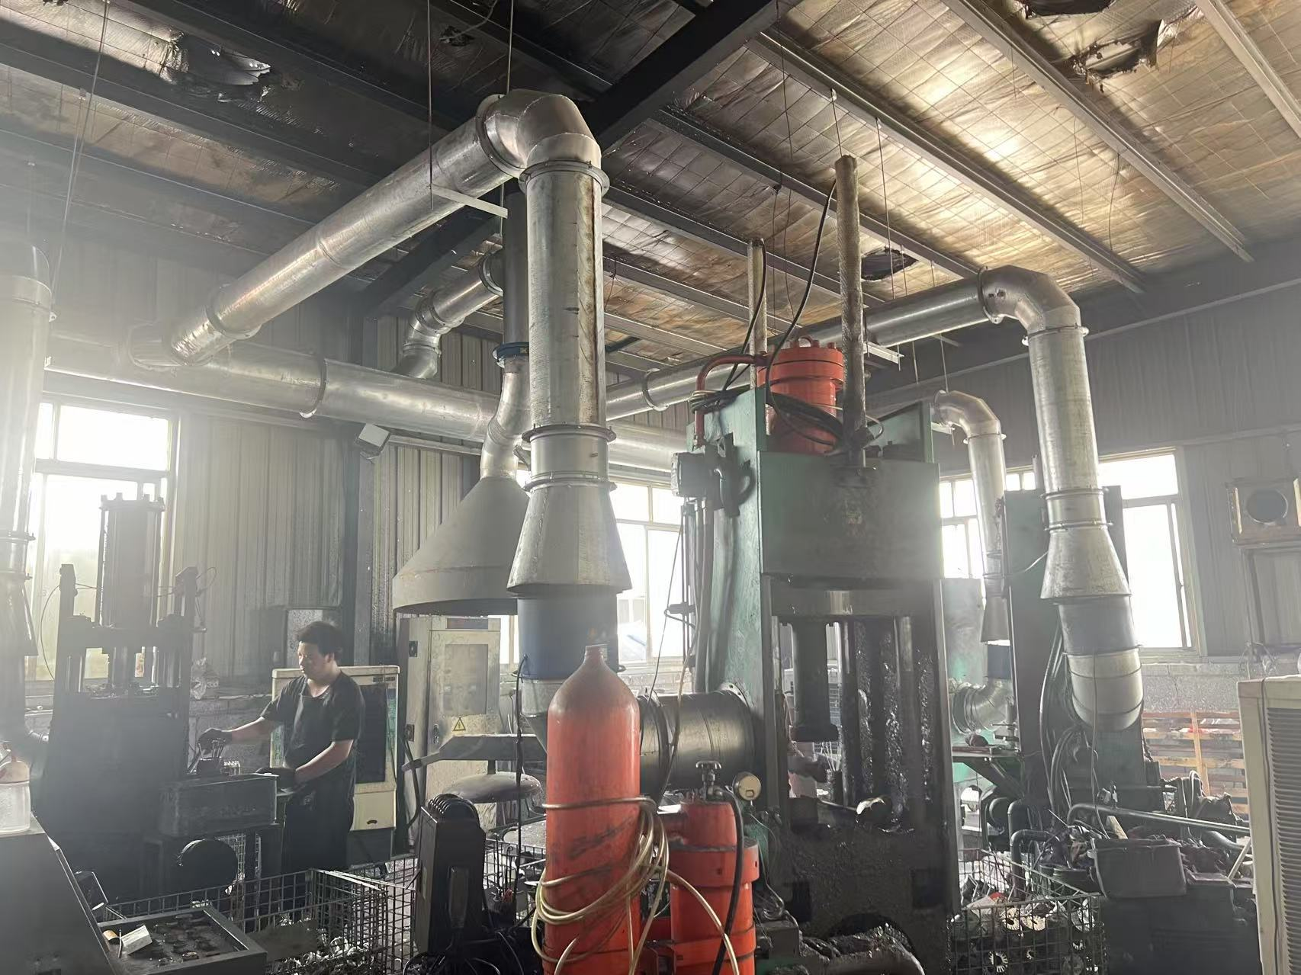

图5-6 熔铝工序 图5-7 压铸工序

六、主要污染源、污染物处理和排放
1、废气
本项目有组织废气主要有：金属熔化废气、压铸、脱模废气、打磨废气等。
①金属熔化废气：本项目在进行金属熔化工序中最主要产生的污染物是颗粒物。本项目感应电炉（一备一用），年铸件量为3000t/a，年工作时间为7200h，废气收集后经布袋除尘器处理后通过15m排气筒（DA001）排放，收集效率为90%，处理效率为95%。
②压铸、脱模废气：本项目布置4台铸铝液压机，年产铸件量为3000t/a。压铸工序年工作7200h。同时在压铸脱模过程采用大豆油，大豆油遇高温铝液会产生少量的油烟，废气通过集气罩收集后经布袋除尘器处理后通过15m排气筒（DA001）排放。收集效率为90%，颗粒物处理效率为95%。
③打磨废气：：本项目模具在使用的时候需要进行打磨，在打磨过程中会产生颗粒物。项目共使用模具600套（48吨），年工作时间2400h。废气收集后经布袋除尘器处理后通过15m排气筒（DA001）排放，收集效率为90%，处理效率为95%。
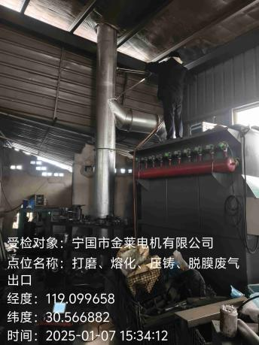
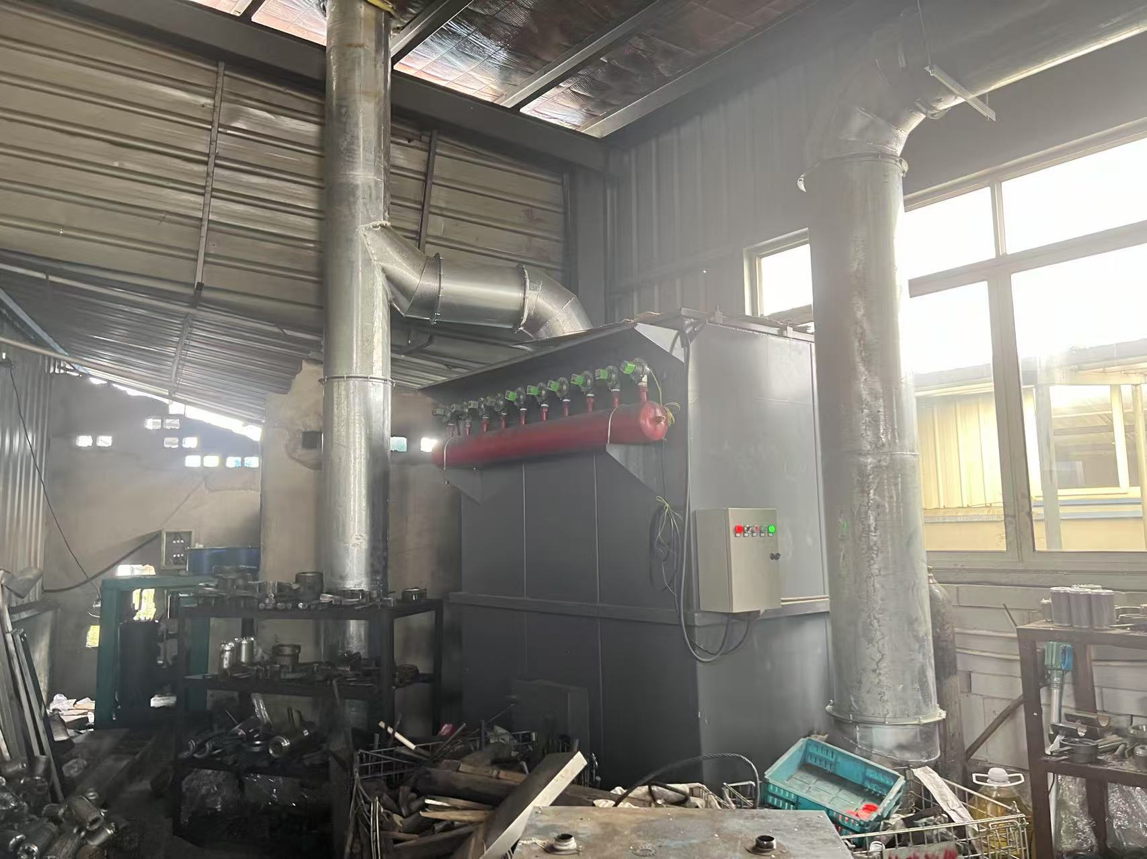

图7-1布袋除尘器图 7-2废气监测图
本次验收废气处理设施风机风量等参数并明确匹配情况：
序号 | 项目 | 参数 | 匹配情况
1 | 打磨、熔化、压铸、脱膜  废气排放口（DA001） | 风机功率：11 Kw，排气筒高度：15m；内径：0.6m；温度：30℃ | 匹配

2、废水
本项目废水产生环节主要为冷却废水和生活污水等，年总排水量616m³/a。
①冷却废水：压铸过程中温度较高，需通过冷却水对压铸机进行控温，以保持压铸机稳定运行。此过程项目设1座循环量为30m³/h的闭式冷却塔对循环水进行降温。冷却循环水半年置换一次，年置换 2 次，此过程产生置换冷却废水 16m³/a（0.053m³/d），更换废水用于道路抑尘。
②生活用水：本项目劳动定员50人，年工作300天，职工生活用水量约为每人50L/ d，用水量为750m³/a（2.5m³/d），污水产生量为600m³/a（2m³/d）。
本项目生活污水经化粪池预处理后，用于清掏农用，不外排，设备冷却水定期更换，用于道路抑尘，不外排。
3、噪声
该项目噪声主要来自于各生产设备等设备运行产生的噪声。在采取有效的减振、消声、隔声等措施并合理布置后，各厂界噪声预测值均能满足《工业企业厂界环境噪声排放标准》（GBl2348-2008）2类标准限值。
4、固废
本项目已建设一般固废库位于生产车间一层西侧，建筑面积为30m²，项目产生的金属边角料、不合格品等一般固废暂存一般固废暂存区后，定期外售利用。
危废库位于厂区中部西侧，建筑面积10m²，项目产生的废机油、废油桶等危废暂存危废间后，目前定期委托安徽上峰杰夏环保科技有限责任公司处置。
厂区设置垃圾箱，生活垃圾分类收集后定期交由环卫部门统一清运处置。
（1）危险废物：
①铝灰渣：项目铝锭熔化过程中会产生部分铝渣，根据企业提供的资料，铝渣产生量约为原材料的0.1%，项目金属总熔化量约3050t/a，铝渣产生量约为3.05t/a。收集暂存危废间后委托有资质单位处置。
②收集铝尘：本项目金属熔化废气、打磨废气、压铸废气一同处理后排放，废气经布袋除尘器收集后产生的粉尘含铝尘，总量为6.571t/a，作为危废处理。收集暂存危废间后委托安徽上峰杰夏环保科技有限责任公司处置。
③废冲压油：本项目机加工设备使用冲压油对刀具进行冷却和润滑，根据企业提供的资料，产生废冲压油1.0 t/a。油/水混合物或乳化液属于危险废物，收集暂存危废间后委托安徽上峰杰夏环保科技有限责任公司处置。
④废液压油：根据企业提供的资料，项目会产生废液压油，产生量约为0.4 t/a。经收集后暂存于危废暂存间中，定期委托安徽上峰杰夏环保科技有限责任公司处置。
⑤废机油：设备维修和保养过程中会产生废机油，产生量约为1.5 t/a。对照《国家危险废物名录》（2021年版），废油属于HW08废矿物油，废物代码900-218-08，经收集后暂存于危废暂存间中，定期委托安徽上峰杰夏环保科技有限责任公司处置。
⑥废切削油：磨床使用过程中要用切削油进行润滑，根据企业提供的资料，产生废切削油0.02 t/a。经收集后暂存于危废暂存间中，定期委托安徽上峰杰夏环保科技有限责任公司处置。
⑦废油桶：项目使用液压油、冲压油、机油等均采用200 kg/桶储存，根据企业提供的资料，废油桶产生量约为60个/年，单个油桶重量为1.5kg，则废包装桶年产生量为0.09t/a。废油桶收集后委托安徽上峰杰夏环保科技有限责任公司进行处理。
⑧含油废金属屑：本项目机加工使用切削油作为润滑液，会产生含油金属屑，根据企业提供信息，金属屑占原材料的0.2 %，则含油金属屑产生量为21.2t/a，沾染切削液的金属屑沥干水分，压块成型，外售金属熔炼企业。
（2）危废暂存场所
①危险废物暂存场所按规定设计和建造，防雨、防渗、防盗， 建造场地的地质结构稳定，设施底部高于地下水最高水位。
②危险废物在贮存设施内分类堆放并在盛装危险废物的容器上粘贴符合标准的标签。
③危险废物应急处置责任人定期对所贮存的危险废物包装容器及贮存设施进行检查。
④危废库内部和外部标识牌设置符合规范。
⑤危险废物处置签订危废协议，定期处理危险废物。
表7-3 危废产生情况一览表
序号 | 危险废物名称 | 危险废物类别 | 危险废物代码 | 产生量  （t/a） | 形态 | 有害成分 | 危险特性 | 处理处置方式 | 环评产生量（t/a） | 实际产生量（t/a） | 目前产生量t
1 | 铝灰渣 | HW48 | 321-026-48 | 3.05 | 固态 | 铝 | R | 收集后委托安徽上峰杰夏环保科技有限责任公司进行处理 | 3.05 | 3.05 | 0
2 | 收集铝尘 | HW48 | 321-034-48 | 6.571 | 固态 | 铝 | T、R | 收集后委托安徽上峰杰夏环保科技有限责任公司进行处理 | 6.571 | 6.571 | 0
3 | 废冲压油 | HW09 | 900-007-09 | 1.0 | 液态 | 矿物油 | T | 收集后委托安徽上峰杰夏环保科技有限责任公司进行处理 | 1.0 | 1.0 | 0
4 | 废液压油 | HW08 | 900-218-08 | 0.4 | 液态 | 矿物油 | T/I | 收集后委托安徽上峰杰夏环保科技有限责任公司进行处理 | 0.4 | 0.4 | 0
5 | 废机油 | HW08 | 900-214-08 | 1.5 | 液态 | 矿物油 | T/I | 收集后委托安徽上峰杰夏环保科技有限责任公司进行处理 | 1.5 | 1.5 | 0
6 | 废切削油 | HW09 | 900-006-09 | 0.02 | 液态 | 矿物油 | T/I | 收集后委托安徽上峰杰夏环保科技有限责任公司进行处理 | 0.02 | 0.02 | 0
7 | 废油桶 | HW08 | 900-249-08 | 0.09 | 固态 | 矿物油 | T/I | 收集后委托安徽上峰杰夏环保科技有限责任公司进行处理 | 0.09 | 0.09 | 0
8 | 含油废金属屑 | HW09 | 900-006-09 | 21.2 | 固态 | 矿物油 | T | 沥干水分，压块成型，外售金属熔炼企业 | 21.2 | 21.2 | 0
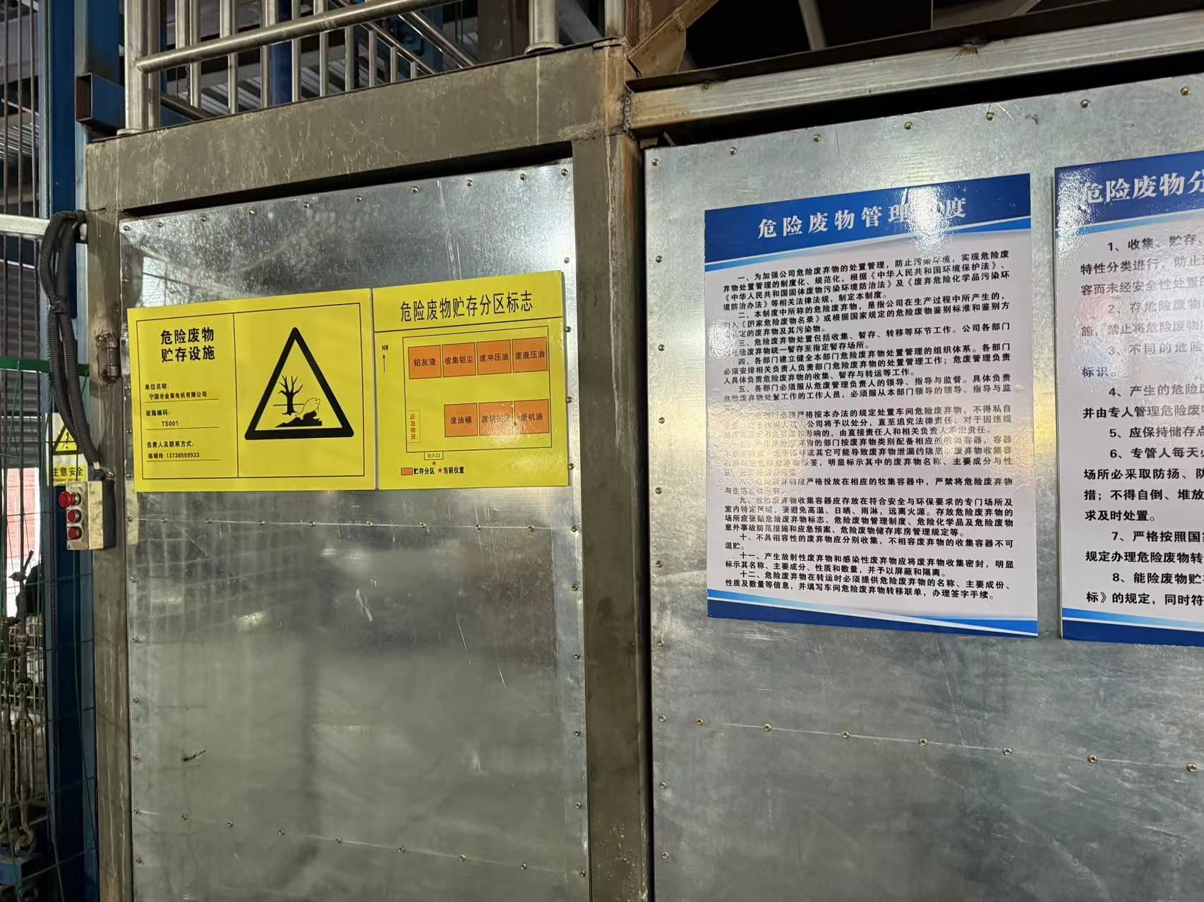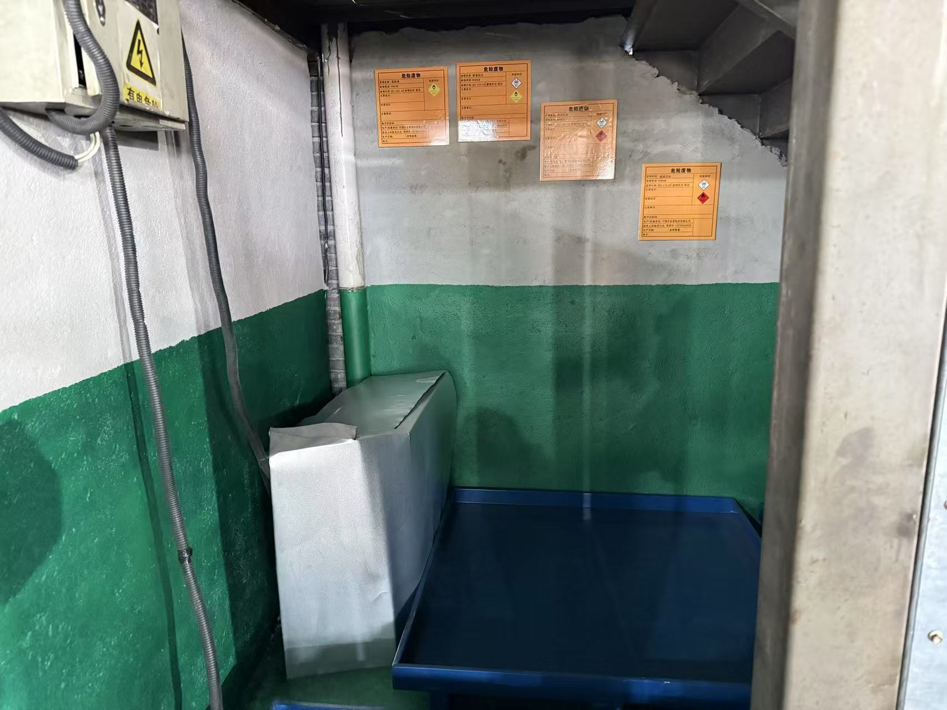
图7-4 危废暂存间
（2）一般固废
①金属边角料：项目产品在加工过程中，会产生废边角料，产生量约30t/a，收集暂存后外售综合利用。
②不合格品：根据企业提供信息，项目机械加工会产生不合格品，不合格品产生量约为产品的1%，不合格产品产生量20t/a，收集暂存后外售。
③修炉废料：项目电炉炉内坩埚需定期进行修补和更换，将产生修炉废料约0.5t/a。收集后外售给废旧物资回收公司。
④压铸废品：项目压铸过程中会产生部分的不合格品，不合格品产生量约为原材料的1%，项目金属总熔化量约3050t/a，产生量约为30.5t/a，收集后回炉再利用。
⑤生活垃圾：本项目定员25人，生活垃圾产生总量为3.75t/a，生活垃圾设置垃圾箱收集交环卫部门统一清理。
表7-5 本项目一般固体废弃物产生和排放情况一览表
序号 | 固废名称 | 属性（危险废物、一般工业固体废物或待鉴别） | 废物种类 | 一般固体废物代码 | 产生工序 | 形态 | 处理处置方式 | 环评产生量（t/a） | 实际产生量（t/a）
1 | 金属边角料 | 一般废物 | SW59 | 900-099-S59 | 生产 | 固态 | 出售给废旧物资回收公司 | 30 | 30
2 | 不合格品 | 一般废物 | SW59 | 900-001-S59 | 生产 | 固态 | 出售给废旧物资回收公司 | 20 | 20
3 | 修炉废料 | 一般废物 | SW59 | 900-099-S59 | 生产 | 固态 | 出售给废旧物资回收公司 | 0.5 | 0.5
4 | 压铸废品 | 一般废物 | SW59 | 900-001-S59 | 生产 | 固态 | 回用于生产 | 30.5 | 30.5
5 | 生活垃圾 | 一般废物 | SW64 | 900-099-S64 | 职工生活 | 固态 | 交环卫部门清理 | 3.75 | 3.75

八、排污许可管理要求的落实情况
宁国市金莱电机有限公司位于宁国市梅林镇梅林村山边组，属于“C3819 其他电机制造”、同时属于中的“C3392 有色金属铸造”。
企业于2024年12月26日重新申请取得排污许可证，有效期限：自2024年12月26日至2029年12月25日止，证书编号:91341881MA2PHF5N7U001Q。
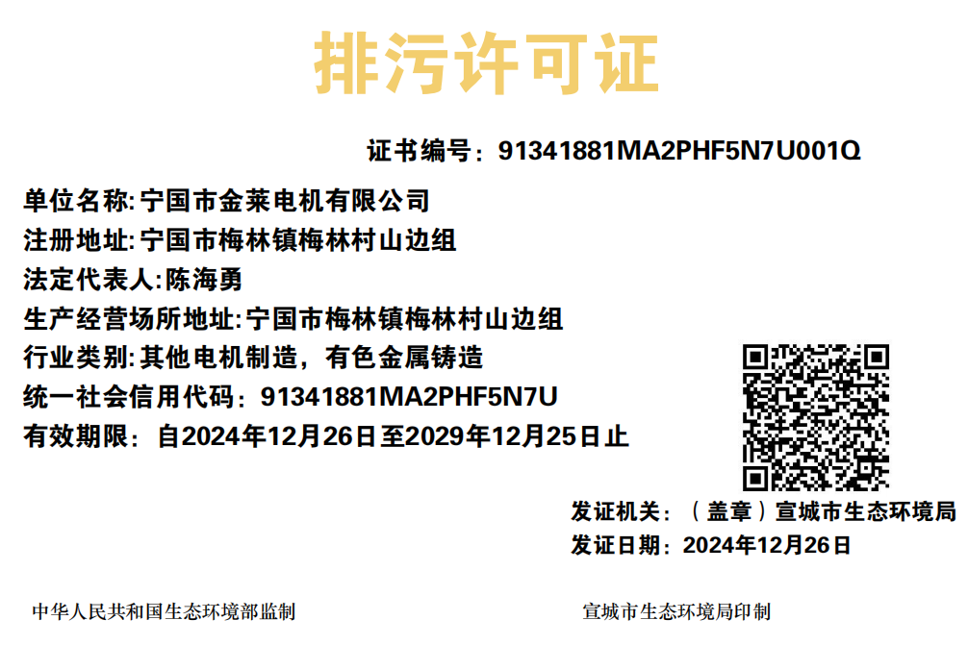

九、主要环境保护目标
根据对建设项目所地块周边环境现状的踏勘，周边以工业企业为主，建设项目附近无文物保护、风景名胜区、饮用水源地等敏感环境保护目标，本项目主要环境保护目标见下表：
表9-1 本项目主要环境保护目标一览表
环境要素 | 名称 | 坐标 |  | 保护对象 | 保护内容 | 环境功能区 | 相对厂址方位 | 相对厂界距离
环境要素 | 名称 | 经度 | 纬度
大气环境 | 梅林村民组1 | 119°5′22.13″ | 30°33′39.15″ | 居民 | 100户，约300人 | 《环境空气质量标准》（GB3095-2012）二级标准 | W | 292m
大气环境 | 梅林村民组2 | 119°5′28.69″ | 30°33′42.14″ | 居民 | 50户，约150人 | 《环境空气质量标准》（GB3095-2012）二级标准 | W | 136m
大气环境 | 散户1 | 119°5′34.83″ | 30°33′50.59″ | 居民 | 10户，约30人 | 《环境空气质量标准》（GB3095-2012）二级标准 | N | 185m
大气环境 | 梅林派出所 | 119°5′27.49″ | 30°33′39.45″ | 行政办公 | 约10人 | 《环境空气质量标准》（GB3095-2012）二级标准 | SW | 141m
大气环境 | 梅林初级中学 | 119°5′18.07″ | 30°33′35.53″ | 师生 | 约300人 | 《环境空气质量标准》（GB3095-2012）二级标准 | SW | 344m
大气环境 | 梅林中学 | 119°05'28.28" | 30°33'45.90" | 师生 | 约300人 | 《环境空气质量标准》（GB3095-2012）二级标准 | NW | 190m
大气环境 | 散户2 | 119°05'36.12" | 30°33'42.75" | 居民 | 1户，约3人 | 《环境空气质量标准》（GB3095-2012）二级标准 | NE | 35m
大气环境 | 散户3 | 119°05'33.48" | 30°33'43.59" | 居民 | 2户，约6人 | 《环境空气质量标准》（GB3095-2012）二级标准 | NW | 50m
声环境 | 厂界 | / | / | / | / | 《声环境质量标准》（GB3096-2008）中2类标准 | / | /
声环境 | 散户2 | 119°05'36.12" | 30°33'42.75" | 居民 | 1户，约3人 | 《声环境质量标准》（GB3096-2008）中2类标准 | NE | 35m
声环境 | 散户3 | 119°05'33.48" | 30°33'43.59" | 居民 | 2户，约6人 | 《声环境质量标准》（GB3096-2008）中2类标准 | NW | 50m
水环境 | 东津河 | / | / | 河流 | 中型河流 | 《地表水环境质量标准》（GB3838-2002）中ⅡⅠ类标准 | W | 905m

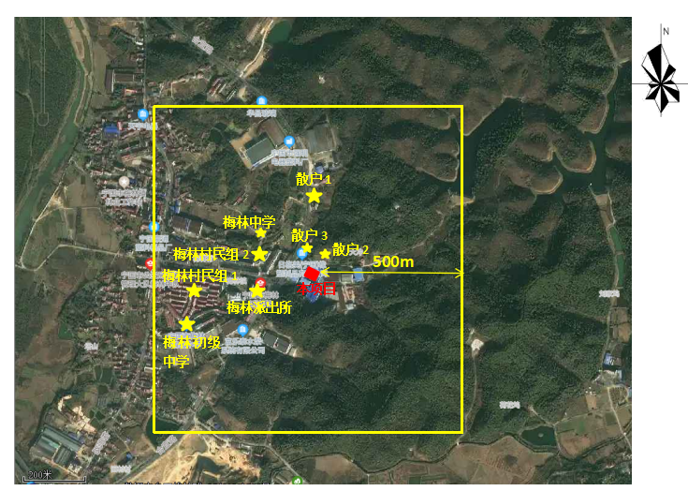
图9-2 环境保护目标示意图（散户2、散户3已将其租赁）

十、环保设施投资和项目“三同时”验收情况
表10-1 本项目“三同时”验收一览表
序号 | 污染源分类 |  | 环评治理措施 | 实际治理措施 | 投资费用（万元）
1 | 废水治理 | 冷却废水、生活污水 | 冷却循环水用于道路抑尘，生活污水经化粪池预处理后，用于清掏农用，不外排 | 项目废水为冷却废水、生活污水。冷却循环水用于道路抑尘，生活污水经化粪池处理后，清掏农用，废水均不外排 | 3
2 | 废气治理 | 熔化、压铸、脱模、打磨废气排气筒DA001 | 布袋除尘器+15m排气筒，除尘效率95% | 布袋除尘器（TA001）+15m排气筒，处理效率达95% | 10
3 | 噪声治理 | 生产设备车间噪声 | 选择低噪声设备；对高噪声设备安装减震设施；合理布置车间内各设备。 | 设备基础减震、墙体隔声、加强管理 | 4
4 | 固废治理 | 一般固废 | 一般固废暂存库30m²，一般固废定点收集，外售综合利用，贮存场所满足《一般工业固体废物贮存和填埋污染控制标准》（GB18599-2020）；  危废暂存库10m²，危险废物暂存场所采取防风、防雨、防腐、防渗等措施，满足《危险废物贮存污染控制标准》（GB18597-2023）及其修改单中相关要求，委托有资质单位定期清运处置。 | 本项目已建设一般固废库位于生产车间一层西侧，建筑面积为30m²，项目产生的金属边角料、不合格品等一般固废暂存一般固废暂存区后，定期外售利用；  危废库位于厂区中部西侧，建筑面积10m²，项目产生的废机油、废油桶等危废暂存危废间后，目前定期委托安徽上峰杰夏环保科技有限责任公司处置。  厂区设置垃圾箱，生活垃圾分类收集后定期交由环卫部门统一清运处置 | 5
4 | 固废治理 | 危险固体废物 |  |  | 5
5 | 区域防渗 | 生产区域 | 危废暂存间、危化品库：为重点防渗区，其生产他区域：为一般防渗区。 | 项目厂区采取分区防渗措施，防止泄露污染项目周边地下水及土壤环境。 | 6
6 | 合计 |  |  |  | 28

十一、建设项目环境影响报告表主要结论及审批部门审批决定：
1、环评报告表主要结论
宁国市金莱电机有限公司年产40万套电机定转子配件生产技术改造项目符合国家产业政策，选址符合城市发展总体规划及园区总体规划，选址合理。项目运营期采取的污染防治措施有效可行；产生的废水、废气、噪声能够达标排放，固体废物得到合理有效处置；污染物排放满足总量控制要求，环境风险可以接受，因此，在项目在营运期有效落实本次环评中各项污染防治措施的基础上，保证环保措施正常运行，环境影响角度分析，该项目的建设可行。
2、审批意见
一、宁国市金莱电机有限公司年产40万套电机定转子配件生产技术改造项目选址于宁国市梅林镇梅林村。项目修缮原有厂房2517平方米，购置0.3T感应电炉2台（一用一备）、160吨高精准冲床1台、80吨高精准冲床4台、60吨高精准冲床1台、高精平面磨床1台、液压机4台，半自动生产线10条，各类冲压铸铝模具300余套。形成年产40万套电机定转子配件生产能力。该项目经宁国市经信局备案，项目代码：2312-341881-07-02-858967。经我局研究，原则同意该项目建设。
二、项目生活污水处理后用于农肥，不外排。
三、项目颗粒物有组织排放执行《铸造工业大气污染物排放标准》（GB39726-2020）表1大气污染物排放限值；厂区内颗粒物无组织排放执行《铸造工业大气污染物排放标准》（GB39726-2020）表A.1相应限值；厂界颗粒物无组织排放执行《大气污染物综合排放标准》（GB16297-1996）中表2排放限值。
四、项目厂界噪声执行《工业企业厂界环境噪声排放标准》（GB12348-2008）中的2类标准。
五、项目固体废弃物执行《一般工业固体废物贮存和填埋污染控制标准》（GB18599-2020）相关要求；危险废物执行《危险废物贮存污染控制标准》（GB18597-2023）相关要求。
六、项目污染物总量控制指标调整后：颗粒物为0.346t/a。
七、严格执行排污许可制度。建设项目发生实际排污行为之前应申领排污许可证，建设项目无证排污或不按证排污的，根据环境保护设施验收条件有关规定，你公司不得出具环境保护设施验收合格意见。
八、项目建设应严格执行环境保护设施与主体工程同时设计、同时施工、同时投入使用的环境保护“三同时”制度，并按照有关规定自主组织竣工环保验收，验收报告公示期满后5个工作日内，应当登录全国建设项目竣工环境保护验收信息平台，填报建设项目基本信息、环境保护设施验收情况等相关信息。
十二、环评批复落实情况
表12-1 环评批复要求与落实情况对照表
宁环审批[2024]55号及环评报告要求 | 实际落实情况
宁国市金莱电机有限公司年产40万套电机定转子配件生产技术改造项目选址于宁国市梅林镇梅林村。项目修缮原有厂房2517平方米，购置0.3T感应电炉2台（一用一备）、160吨高精准冲床1台、80吨高精准冲床4台、60吨高精准冲床1台、高精平面磨床1台、液压机4台，半自动生产线10条，各类冲压铸铝模具300余套。形成年产40万套电机定转子配件生产能力。该项目经宁国市经信局备案，项目代码：2312-341881-07-02-858967。经我局研究，原则同意该项目建设。 | 落实  建设项目位于宁国市梅林镇梅林村，建设位置未发生变化。系扩建性质。
项目生活污水处理后用于农肥，不外排。 | 落实  生活污水经化粪池预处理后清掏农用。
项目颗粒物有组织排放执行《铸造工业大气污染物排放标准》（GB39726-2020）表1大气污染物排放限值；厂区内颗粒物无组织排放执行《铸造工业大气污染物排放标准》（GB39726-2020）表A.1相应限值；厂界颗粒物无组织排放执行《大气污染物综合排放标准》（GB16297-1996）中表2排放限值。 | 落实  项目熔化、压铸、脱模、打磨废气经布袋除尘器（TA001）+15m排气筒，处理效率达99%，颗粒物有组织排放满足《铸造工业大气污染物排放标准》（GB39726-2020）表1大气污染物排放限值；厂区内颗粒物无组织排放满足《铸造工业大气污染物排放标准》（GB39726-2020）表A.1相应限值；厂界颗粒物无组织排放满足《大气污染物综合排放标准》（GB16297-1996）中表2排放限值。
项目厂界噪声执行《工业企业厂界环境噪声排放标准》（GB12348-2008）中的2类标准。 | 落实  项目噪声经隔声、基础减震等控制措施并经过空间扩散衰减后，厂界噪声贡献值可满足《工业企业厂界环境噪声排放标准》(GB12348-2008)中的2类标准。
项目固体废弃物执行《一般工业固体废物贮存和填埋污染控制标准》（GB18599-2020）相关要求；危险废物执行《危险废物贮存污染控制标准》（GB18597-2023）相关要求； | 落实  本项目已建设一般固废库位于生产车间一层西侧，建筑面积为30m²，项目产生的金属边角料、不合格品等一般固废暂存一般固废暂存区后，定期外售利用；  危废库位于厂区中部西侧，建筑面积10m²，项目产生的废机油、废油桶等危废暂存危废间后，目前定期委托安徽上峰杰夏环保科技有限责任公司处置。  厂区设置垃圾箱，生活垃圾分类收集后定期交由环卫部门统一清运处置。
项目污染物总量控制指标调整后：颗粒物为0.346t/a。 | 落实  根据此次验收检测，项目颗粒物为0.108t/a，满足总量控制指标。
严格执行排污许可制度。建设项目发生实际排污行为之前应申领排污许可证，建设项目无证排污或不按证排污的，根据环境保护设施验收条件有关规定，你公司不得出具环境保护设施验收合格意见。 | 宁国市金莱电机有限公司位于宁国市梅林镇梅林村山边组，属于“C3819 其他电机制造”、同时属于中的“C3392 有色金属铸造”。  企业于2024年12月26日重新申请取得排污许可证，有效期限：自2024年12月26日至2029年12月25日止，证书编号：91341881MA2PHF5N7U001Q。
项目建设应严格执行环境保护设施与主体工程同时设计、同时施工、同时投入使用的环境保护“三同时”制度，并按照有关规定自主组织竣工环保验收，验收报告公示期满后5个工作日内，应当登录全国建设项目竣工环境保护验收信息平台，填报建设项目基本信息、环境保护设施验收情况等相关信息。 | 本次申请验收
十三、验收监测质量保证及质量控制：
本次验收检测采样及样品分析均严格按照《环境监测质量保证管理规定》环发〔2006〕114号、大气污染物无组织排放监测技术导则（ HJ/T 55-2000）、污水监测技术规范HJ 91.1-2019、《固定污染源监测质量保证和质量控制技术规范（试行）》（HJ/T373-2007）及相关环境监测技术规范的要求进行，实施全程序质量控制。项目检测前，相关部门根据检测方案制定了详细的质量控制计划，并按照计划实施。具体质控要求如下：
（1）生产处于正常。检测期间要求工况稳定运行，各污染治理设施运行正常。
（2）检测分析方法采用国家有关部门颁布的标准（或推荐）方法。
（3）合理布设检测点位，保证各检测点位布设的科学性和可比性。
（4）检测人员持证上岗，所有检测仪器经过计量部门检定并在有效期内。
（5）现场采样、保存及实验分析阶段均采取相关质控措施。
①废水检测仪器符合国家有关标准或技术要求。采样、运输、保存、分析全过程严格按照规定执行。按照质量控制计划的要求通过空白、平行样、质控标样等质控措施做好准确度和精密度控制。
②废气检测仪器均符合国家有关标准或技术要求，检测前按检测因子分别用标准气体和流量计对其进行校核（标定），在测试时保证其采样流量的准确。采样和分析过程严格按照《固定源废气监测技术规范》（HJ/T 397-2007）、《固定污染源质量保证和质量控制技术规范（试行）》（HJ/T373-2007）和《空气和废气监测分析方法》（ 第四版 ）进行。采样时企业正常生产，各生产工段和各项环保设施均处于正常运行状态。检测断面处于平直或竖直管段，工艺尾气的采集、保存、运输均严格按照检测技术规范进行，采样仪器及实验室仪器均经计量部门检定合格且在有效期内使用。按照质量控制计划的要求的质控措施做好准确度和精密度控制。
③无组织排放检测部分严格按照《大气污染物无组织排放监测技术导则》（HJ/T 55-2000）进行样品采集、运输、分析，采样仪器及实验室仪器均经计量部门检定合格且在有效期内使用。采样人员采样时同时记录气象参数和周围的环境情况；采样结束后及时送交实验室，检查样品并做好交接记录。按照质量控制计划的要求的质控措施做好准确度和精密度控制。
④噪声监测方法按《工业企业厂界环境噪声排放标准》（GB12348-2008）要求进行，采用等效声级Leq（A）值为进行了评价 ，噪声测量仪器为Ⅱ型分析仪器。测量方法及环境气象条件的选择按照国家有关技术规范执行。评价量，统计声级 L10 、L50 、L90 作为依据，测量仪器为AWA6228+型精密噪声频谱分析仪，校准仪器为AWA6221A声校准器，测量仪器使用前后均进行校准，前、后校准示值偏差不大于0.5dB（A）检测时气象条件满足检测技术要求，从而确保了检测数据的代表性、可靠性。

十四、验收监测内容：
1、废气
废气监测点位、项目、频次见下表。
表14-1 废气监测内容一览表
类别 | 监测点位 | 监测项目 | 监测频次
有组织废气 | 打磨、熔化、压铸、脱膜  废气进出口（DA001） | 颗粒物 | 3批次/2点/2天
无组织废气 | 厂界四周三点 | 颗粒物 | 连续采样3批次/3点/2天
无组织废气 | 厂区内一点 | 颗粒物 | 连续采样3批次/3点/2天
2、厂界噪声
在厂界外共布设3个监测点。监测频次为2天，昼间监测一次。
表14-2 噪声监测内容一览表
监测点位 | 监测项目 | 频率
项目厂界四周外一米处 | 噪声 | 昼间一次监测2天
十五、验收监测期间生产工况记录：
项目竣工验收监测于2025年1月6日~7日进行，监测期间公司生产正常，生产负荷为95.7%~97.3%。
表15-1 生产工况统计表
生产日期 | 产品名称 | 规格 | 环评产量 万个/年 | 实际产量 万个/年 | 生产负荷%
2025.1.6 | 定子 | 外径68-260MM | 40 | 38.28 | 95.7
2025.1.6 | 转子 | 外径38-170MM | 40 | 38.28 | 95.7
2025.1.7 | 定子 | 外径68-260MM | 40 | 38.92 | 97.3
2025.1.7 | 转子 | 外径38-170MM | 40 | 38.92 | 97.3

十六、验收监测结果：
1、废气（有组织）：
项目熔化、压铸、脱模、打磨废气排放满足《铸造工业大气污染物排放标准》（GB39726-2020）表1大气污染物排放限值，检测结果见下表：
表16-1 有组织废气检测结果
采样日期 | 2025.01.06 |  | 分析日期 | 2025.01.09 | 排气筒高度 | 15米
检测  点位 | 检测项目 |  | 检测结果
检测  点位 |  |  | 10:03～10:23 | 10:33～10:53 | 10:59～11:19 | 均值
打磨、熔化、压铸、脱膜  废气进口（DA001） | 标干流量(m3/h) |  | 5596 | 5227 | 5318 | 5380
打磨、熔化、压铸、脱膜  废气进口（DA001） | 颗粒物 | 产生浓度  （mg/m3） | 22.2 | 24.4 | 23.2 | 23.3
打磨、熔化、压铸、脱膜  废气进口（DA001） | 颗粒物 | 产生速率  (kg/h) | 0.124 | 0.128 | 0.123 | 0.125
打磨、熔化、压铸、脱膜  废气出口（DA001） | 检测时段 |  | 15:43～16:03 | 16:11～16:31 | 16:37～16:57 | 均值
打磨、熔化、压铸、脱膜  废气出口（DA001） | 标干流量(m3/h) |  | 7403 | 8323 | 8289 | 8005
打磨、熔化、压铸、脱膜  废气出口（DA001） | 颗粒物 | 排放浓度  （mg/m3） | 2.3 | 1.3 | 1.6 | 1.7
打磨、熔化、压铸、脱膜  废气出口（DA001） | 颗粒物 | 排放速率  (kg/h) | 0.017 | 0.011 | 0.013 | 0.014
颗粒物去除率% |  |  | 89.6% | 94.7% | 93.1% | 92.7%
表16-2 有组织废气检测结果
采样日期 | 2025.01.07 |  | 分析日期 | 2025.01.09 | 排气筒高度 | 15米
检测  点位 | 检测项目 |  | 检测结果
检测  点位 |  |  | 09:53～10:13 | 10:23～10:43 | 10:50～11:10 | 均值
打磨、熔化、压铸、脱膜  废气进口（DA001） | 标干流量(m3/h) |  | 3994 | 4657 | 4467 | 4373
打磨、熔化、压铸、脱膜  废气进口（DA001） | 颗粒物 | 产生浓度  （mg/m3） | 26.8 | 23.3 | 22.1 | 24.1
打磨、熔化、压铸、脱膜  废气进口（DA001） | 颗粒物 | 产生速率  (kg/h) | 0.107 | 0.109 | 0.099 | 0.105
打磨、熔化、压铸、脱膜  废气出口（DA001） | 检测时段 |  | 14:44～15:04 | 15:10～15:30 | 15:35～15:55 | 均值
打磨、熔化、压铸、脱膜  废气出口（DA001） | 标干流量(m3/h) |  | 7614 | 7545 | 7625 | 7595
打磨、熔化、压铸、脱膜  废气出口（DA001） | 颗粒物 | 排放浓度  （mg/m3） | 1.9 | 1.9 | 2.0 | 1.9
打磨、熔化、压铸、脱膜  废气出口（DA001） | 颗粒物 | 排放速率  (kg/h) | 0.014 | 0.014 | 0.015 | 0.015
颗粒物去除率% |  |  | 92.9% | 91.8% | 91.0% | 92.1%

污染物排放总量：根据污染物排放的浓度及年运行时间7200h，计算污染物排放总量数据满足控制指标要求，具体见下表16-3。
表16-3 废气污染物排放总量核算表
序号 | 生产工艺 | 污染因子 | 排放速率 | 年运行时间 | 年排放量 | 排放总量 | 控制指标 | 是否达标
1 | 打磨、熔化、压铸、脱膜  废气 | 颗粒物 | 0.015 kg/h | 7200 h | 0.108 t | 0.108 t | 0.346 t | 是
- 废气（无组织）
本项目厂区内颗粒物无组织排放满足《铸造工业大气污染物排放标准》（GB39726-2020）表A.1相应限值；厂界颗粒物无组织排放满足《大气污染物综合排放标准》（GB16297-1996）中表2排放限值。检测结果见下表。
表16-4无组织废气检测结果表
采样时间 | 2025.01.06 | 分析日期 | 2025.01.09
检测点位 | 检测时段 | 检测结果
检测点位 | 检测时段 | 总悬浮颗粒物（μg/m³）
上风向G1厂界东 | 09:27～12:27 | 68
下风向G2厂界南 | 09:24～12:24 | 81
下风向G3厂界北 | 09:47～12:47 | 85
厂界内一点G4主厂房旁 | 09:31～12:31 | 91
参数测试结果 | 大气压力（KPa） | 101.3
参数测试结果 | 气温（℃） | 10.9
表16-5无组织废气检测结果表
采样时间 | 2025.01.07 | 分析日期 | 2025.01.09
检测点位 | 检测时段 | 检测结果
检测点位 | 检测时段 | 总悬浮颗粒物（μg/m³）
上风向G1厂界东 | 09:11～12:11 | 72
下风向G2厂界南 | 09:02～12:02 | 83
下风向G3厂界北 | 09:16～12:16 | 87
厂界内一点G4主厂房旁 | 09:06～12:06 | 96
参数测试结果 | 大气压力（KPa） | 101.1
参数测试结果 | 气温（℃） | 7.3

3、厂界噪声：
厂界环境噪声排放满足《工业企业厂界环境噪声排放标准》（GB12348-2008）中的2类标准，为达标排放。具体检测结果见下表。
表16-8噪声检测结果
检测结果  dB（A） | 检测点位 | 检测时间
检测结果  dB（A） | 检测点位 | 2025.01.06 | 2025.01.07 | 主要声源
检测结果  dB（A） | 检测点位 | 昼 | 昼 | 主要声源
检测结果  dB（A） | 1#东 | 57 | 59 | 机床工作
检测结果  dB（A） | 2#南 | 58 | 58 | 机床工作
检测结果  dB（A） | 3#西 | / | / | /
检测结果  dB（A） | 4#北 | 58 | 57 | 机床工作
气相条件 |  | 昼：晴 风速：0.4m/s | 昼：多云 风速：0.3m/s
备注 | 厂界西侧与相邻企业共墙，根据《排污单位自行监测技术指南 总则》中5.4厂界环境噪声监测内容，此处无法设点监测
噪  声  点  位  示  意  图 | 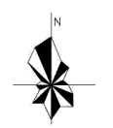  4#  1#  2#  3#
监测点位图：
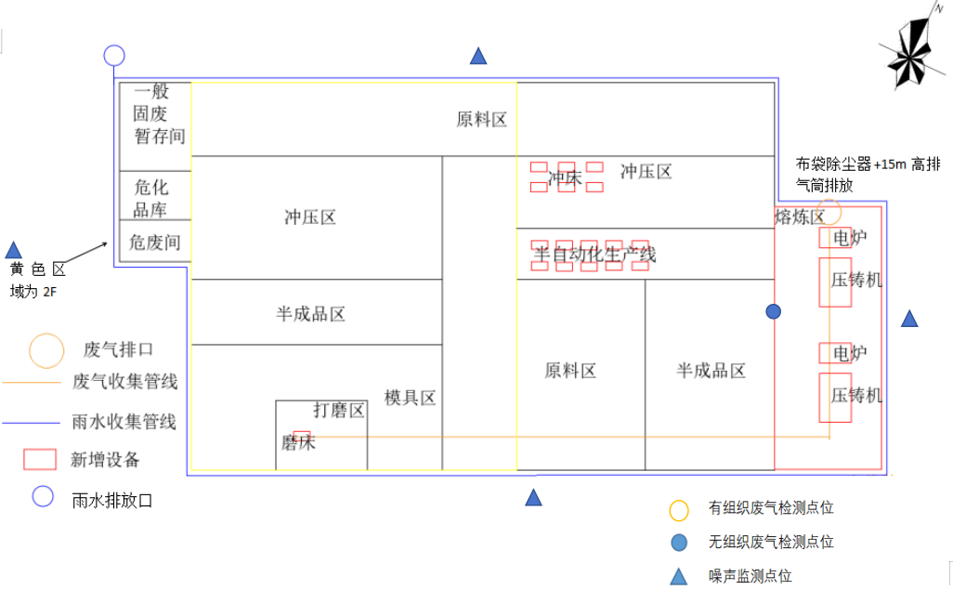

十七、验收监测结论：
1、废气：本项目熔化、压铸、脱模、打磨废气颗粒物去除率为89.6%～94.7%，废气排放满足《铸造工业大气污染物排放标准》（GB39726-2020）表1大气污染物排放限值中限值要求。
本项目厂界总悬浮颗粒物浓度范围为0.068～0.087mg/m³，厂界颗粒物无组织排放满足《大气污染物综合排放标准》（GB16297-1996）中表2排放限值。本项目厂区内总悬浮颗粒物浓度范围为0.091～0.096mg/m³，厂区内颗粒物无组织排放满足《铸造工业大气污染物排放标准》（GB39726-2020）表A.1相应限值。
2、废水：本项目无外排废水，生活污水经化粪池预处理后，清掏农用，不外排。
3、噪声：项目噪声经隔声、基础减震等控制措施并经过空间扩散衰减后，经检测噪声值处于57~59分贝，可满足《工业企业厂界环境噪声排放标准》（GB12348-2008）2类标准限值要求。
4、固废：本项目已建设一般固废库位于生产车间一层西侧，建筑面积为30m²，项目产生的金属边角料、不合格品等一般固废暂存一般固废暂存区后，定期外售利用；危废库位于厂区中部西侧，建筑面积10m²，项目产生的废机油、废油桶等危废暂存危废间后，目前定期委托安徽上峰杰夏环保科技有限责任公司处置。厂区设置垃圾箱，生活垃圾分类收集后定期交由环卫部门统一清运处置。
5、总量核算
项目总量的颗粒物为0.108 t/a，符合总量控制要求0.346 t/a，为达标排放。
6、辐射：不涉及。
7、卫生防护距离
建设项目100米卫生防护距离内无居民、学校等环境敏感点，满足卫生防护距离的要求。
综上所述，本项目环保竣工验收符合验收条件。

年产40万套电机定转子配件生产技术改造项目
竣工环境保护验收监测报告意见修改清单
序号 | 修改意见 | 完成情况 | 备注
1 | 核实原辅材料消耗、主要生产设备清单；核实敏感环境保护目标有无变化；明确本项目与现有项目各类依托关系；核实项目建设有无出现重大变动 | 已核实原辅材料和设备清单P12，已核实敏感环境保护目标；已明确本项目与现有项目的依托关系P10；已核实项目无重大变动 | /
2 | 核实金属熔化、压铸、脱模、打磨工序烟粉尘收集、除尘效果，附风机风量等相关参数并明确风机匹配符合情况，核实卫生防护距离规划控制符合情况；核实设备冷却水水质及去向；按《国家危险废物名录（2025年版）》进一步核实固废种类、属性及产生量，明确一般固废综合利用途径，危废暂存间内涉挥发性气体的危险废物均须密封暂存，完善铝灰渣存放场所安全防范措施；定期对车间内外地面进行环境清理，持续改善环境 | 已核实各生产工艺污染物收集净化效果，附风机风量等参数P17；已核实企业卫生防护距离；已核实固废相关信息P19-20；并完善危废暂存场所；定期对车间地面环境进行清理，持续改善环境 | /
3 | 完善相关场所环保标志标识、环保设施内部照片；附敏感环境保护目标分布图；完善项目竣工环保验收登记表；细化平面布置图，规范图表，勘误文字 | 已完善相关场所标识标牌及照片P20；已附敏感环境保护目标分布图（P24）；已完善相关信息及图表 | /

建设项目工程竣工环境保护“三同时”验收登记表
填表单位（盖章）： |  |  |  |  |  |  |  | 填表人（签字）： |  |  |  |  |  |  | 项目经办人（签字)：
建 设 项 目 | 项目名称 |  | 年产40万套电机定转子配件生产技术改造项目 |  |  |  |  | 建设地点 |  |  | 宁国市梅林镇梅林村(东津特色产业园)
建 设 项 目 | 行业类别 |  | C3819 其他电机制造、C3392 有色金属铸造 |  |  |  |  | 建设性质 |  |  | 扩建
建 设 项 目 | 设计生产能力 |  | 年产40万套电机定转子配件 |  |  |  |  | 实际生产能力 |  |  | 年产40万套电机定转子配件 |  |  |  | 环评单位 | 安徽净坤环境科技有限公司
建 设 项 目 | 环评文件审批机关 |  | 宣城市宁国市生态环境分局 |  |  |  |  | 审批文号 |  |  | 宁环审批[2024]55号 |  |  |  | 环评文件类型 |  | 报告表
建 设 项 目 | 开工日期 |  | 2024.4 |  |  |  |  | 竣工日期 |  |  | 2024.12 |  |  |  | 排污许可发证日期 |  | 2024年12月26日
建 设 项 目 | 环保设施设计单位 |  | 宁国市金莱电机有限公司 |  |  |  |  | 环保设施施工单位 |  |  | 宁国市金莱电机有限公司 |  |  |  | 本工程排污许可证编号 |  | 91341881MA2PHF5N7U001Q
建 设 项 目 | 验收单位 |  | 宁国市浚成环境检测有限公司 |  |  |  |  | 环保设施监测单位 |  |  | 宁国市浚成环境检测有限公司 |  |  |  | 验收监测时工况 |  | 正常
建 设 项 目 | 投资总概算（万元） |  | 2000 |  |  |  |  | 环保投资总概算（万元） |  |  | 30 |  |  |  | 所占比例（%） |  | 1.5
建 设 项 目 | 实际总投资（万元） |  | 1500 |  |  |  |  | 实际环保投资（万元） |  |  | 28 |  |  |  | 所占比例（%） |  | 1.87
建 设 项 目 | 废水治理（万元） |  | 3 | 废气治理（万元） |  | 10 | 噪声治理（万元） | 4 | 固废治理（万元） |  | 5 |  | 绿化及生态（万元） |  |  | / |  | 其它（万元） |  |  | 6
建 设 项 目 | 新增废水处理设施能力 |  |  | / |  |  |  | 新增废气处理设施能力 |  |  |  |  | / |  | 年平均工作时（h/a） |  | 7200
运营单位 |  |  |  |  |  |  |  | 运营单位社会统一信用代码 |  |  |  |  |  |  | 验收时间 |  | 2025.1
污染  物排  放达  标与  总量  控制  （工  业建  设项  目详  填） | 污染物 |  | 原有排放量  （1） |  | 本期工程实际排放浓度（2） | 本期工程允许  排放浓度（3） | 本期工程产生量（4） | 本期工程自身削减量（5） |  | 本期工程实际排放量（6） |  | 本期工程核定排放总量（7） |  | 本期工程  “以新带老”  削减量（8） | 全厂实际排放总量（9） | 全厂核定排放总量（10） |  |  | 区域平衡替代削减量（11） | 排放增  减量  （12）
污染  物排  放达  标与  总量  控制  （工  业建  设项  目详  填） | 废水
污染  物排  放达  标与  总量  控制  （工  业建  设项  目详  填） | 化学需氧量
污染  物排  放达  标与  总量  控制  （工  业建  设项  目详  填） | 氨氮
污染  物排  放达  标与  总量  控制  （工  业建  设项  目详  填） | 废气
污染  物排  放达  标与  总量  控制  （工  业建  设项  目详  填） | 二氧化硫
污染  物排  放达  标与  总量  控制  （工  业建  设项  目详  填） | 颗粒物 |  |  |  |  |  |  |  |  | 0.108 t/a |  | 0.346t/a
污染  物排  放达  标与  总量  控制  （工  业建  设项  目详  填） | 氮氧化物
污染  物排  放达  标与  总量  控制  （工  业建  设项  目详  填） | 其它与项目特征有关的污染物 | VOCs

